**DOCUMENTS SUPPORTS SEQUENCE :**

**Séance 1 :**

Lien vidéo à [*https://www.youtube.com/watch?v=yJ9oEi3Yyg0*](https://www.youtube.com/watch?v=yJ9oEi3Yyg0) (Video YouTube “How social media is destroying society” )

**Séance 2 :** Document textuel :



**Séance 3 :** Documents iconographiques

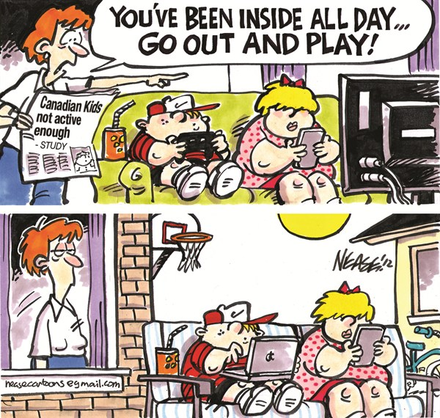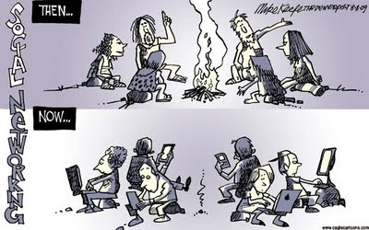

**Séance 3 (bis)** : Document textuel

***“Tips* for safe social networking”***

Facebook, MySpace, LinkedIn, Twitter, Instagram, blogs, etc., -- the number of social networking sites is exploding. Social Networking is THE app of the Internet for everyone… But when using social networking sites, remember that you have to protect your identity and to be careful about hackers. Cyberbullying can also happen if you are confronted to people with bad intentions. They can harass you by sending mean messages, spreading secrets or rumors about you online…

Don’t share**\*** Too Much Information (TMI) on social networks : never share your home address or home phone number (however sharing your business phone is ok), bank account information... etc.  
  
You have to understand that the person who has lots of “friends” isn’t necessarily the winner in social networking, unless**\*** of course they are running for president**\*** … It is better to add people who really are your friends and not “fake” friends…  
  
Some users can become addicted to social networking sites because they lose**\*** focus on what’s really important in life. Don’t ever forget : real life is more important than virtual life.

Of course, social networking sites also have their advantages. On personal social networks, users share their feelings, opinions, common interests with people they are usually friends with; whereas on professional networks, the goal and the intention is to connect with future employers and/or brands. Professional networks are used to get updates about new career opportunities and to stay in touch with useful contacts.

*Mitchell Ashley* [*www.networkworld.com*](http://www.networkworld.com)

**VOCABULARY**

**Tips** : des conseils

**To share** : partager  
 **Unless** : à moins que  
 **Running for president** : être candidat à la présidence

**Séance 3 (ter)** : QCM sur *Genially*

**Autoévaluation : consignes pour le projet**

|  |  |  |
| --- | --- | --- |
| **Nous avons réussi à……………………….** | **OUI** | **NON** |
| **TIC** | Choisir un réseau social hormis Facebook |  |  |
| **EE** | Dresser une liste d’avantages et d’inconvénients du réseau en question |  |  |
| **EE** | Exprimer notre opinion en utilisant les structures adaptées (« I think », « in my opinion »…) |  |  |
| **TIC** | Créer un (mini) PowerPoint et le présenter |  |  |
| **EOC** | S’exprimer en anglais en continu devant la classe |  |  |
| **EOI** | Se partager le temps de parole de manière équitable |  |  |

|  |  |  |  |  |  |
| --- | --- | --- | --- | --- | --- |
| **Le Genially/Canva (TICE)** | Groupe 1 | Groupe 2 | Groupe 3 | Groupe 4 |  |
| Le support numérique est très complet. Le choix des mots-clés et des images soutient très bien la présentation ***3 pts*** |  |  |  |  |  |
| Le support numérique est bien présenté, le choix des mots-clés et des images soutient bien la présentation ***2 pts*** |  |  |  |  |  |
| Le support numérique manque d’images et/ou de mots clés ou ils soutiennent modestement la présentation  ***1 pt(*** |  |  |  |  |  |
| **Le contenu de la présentation (EOC)** |  |  |  |  |  |
| La présentation du réseau social répond à toutes les consignes demandées  ***7 ou 6 pts*** |  |  |  |  |  |
| La présentation du réseau social répond à quelques consignes demandées ***4 ou 3 pts*** |  |  |  |  |  |
| La présentation du réseau social répond a peu voire à aucune des consignes demandées.  ***2 ou 1 pt(s)*** |  |  |  |  |  |
| **L’entretien oral (EOI) et le temps de parole** |  |  |  |  |  |
| Bonne compréhension des questions. Le groupe argumente et cherche à convaincre. Le temps de parole a bien été réparti au sein du groupe  ***7 ou 6 pts*** |  |  |  |  |  |
| Compréhension globale des questions. Les réponses sont trop peu développées. Le temps de parole au sein du groupe n’a pas été réparti équitablement  ***4 ou 3 pts*** |  |  |  |  |  |
| Compréhension partielle des questions. Certains élèves se sont peu voire pas du tout exprimés ou interviennent de manière succincte. L’entretien repose notamment sur la reformulation et la répétition ***2 ou 1 pt(s)*** |  |  |  |  |  |

**TOTAL : /20**

**Grille d’évaluation pour le projet**